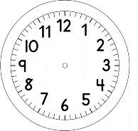

INÍCIO:

PORTUGUÊS – LER E ESCREVER É UM PRAZER!
A TURMA DO 1º ANO EM QUADRINHOS!
- LEIA OS BALÕES E ILUSTRE OS QUADRINHOS COM A IDEIA CORRESPONDENTE A ESCRITA.
- ESCREVA O NOME DO COLEGA,NA ETIQUETA, EMBAIXO DA FOTO.
- NO ÚLTIMO QUADRINHO, ESCREVA MAIS UMA NOTÍCIA OU UMA NOVIDADE PARA A TURMA.
ILUSTRE-O, TAMBÉM.

MEU DENTE CAIU!
MINHA GATA CHAMA CACAU PORQUE ELA TEM COR DE CHOCOLATE.

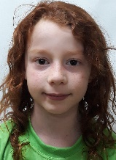
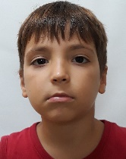

--------------------------------------------------------------------------------------------------------------------------------------------------------------------

TÉRMINO:

